第二单元 方向与位置 班级 姓名
一、填空题
1、地图通常是按照上（ ）、下（ ）、左（ ）、右（ ）绘制的。
2、明朗的夜晚，小明面向北极星的方向，他的前面是（ ），后面是（ ），左面是（ ），右面是（ ）。
3、笑笑早晨上学时，迎着太阳到校，他的前面是（ ）面，后面是（ ）面，左边是（ ）面，右边是（ ）面。
4、小英家的西北方向是儿童乐园，那么儿童乐园的（ ）方向是小英家。
5、你伸开双臂，左臂向南，则右臂向（ ），你的前面是（ ），后面是（ ）。
6、如果你去滑冰场是向西走500米，返回时你得向（ ）走（ ）米。
7、与西南方向相对的是（ ）方向，与东南方向相对的是（ ）方向。
8、树木是有年轮的，年轮稀的一面是（ ）面，年轮密的一面是（ ）面。
二、认一认，填一填。
水果店 火车站 超市

汽车站 学校 少年宫

公园 电影院 友谊桥
（1）电影院在学校的（ ）面，在公园的（ ）面。
（2）少年宫在友谊桥的（ ）面，在超市的（ ）面。
（3）学校的西南方向是（ ），它的东北方向是（ ）。
（4）水果店在学校的（ ）方向，（ ）在电影院的东面。
（5）汽车站在火车站的（ ）方向，在电影院的（ ）方向。
（6）（ ）在学校的东南方向，少年宫在它的（ ）面。
三、画一画：
（1）请在笑脸的东面画 ，西面画 ，南面画 ，北面画 。
（2）在笑脸的西北面写A,东南面写B，东北面写C,西南面写D。

第六单元 认识图形 班级 姓名
一、填空。
1、长方形有（ ）条边，对边（ ），四个角都是（ ）。
2、正方形有（ ）条边，（ ）条边相等，四个角都是（ ）。
3、平行四边形有（ ）条边，（ ）相等，（ ）个钝角，（ ）个锐角。
4、比直角大的角是（ ）角，比直角小的角是（ ）角。
5、一个角是由（ ）个顶点和（ ）条边组成。
6、一个三角板上有（ ）个角，其中有（ ）个直角，（ ）个锐角。
7、用一张长8厘米，宽5厘米的长方形纸，折一个最大的正方形，正方形的边长是( )厘米。
二、标出各部分的名称。
（ ） （ ） （ ）
（ ）
（ ）
（ ）
（ ）
（ ）
（ ） （ ） （ ）
三、数一数，下列图形各有几个角。

（ ）个角 （ ）个角 （ ）个角 （ ）个角
四、把一个正方形，剪去一个角，还剩几个角,画一画，填一填。

还剩（ ）个角 还剩( )个角 还剩（ ）个角
五、数图形。
（1）图中有几个正方形。 (2)图中有几个长方形。
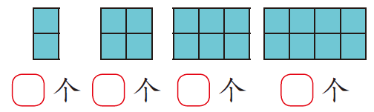

（ ）个 （ ）个 （ ）个
六、填序号。
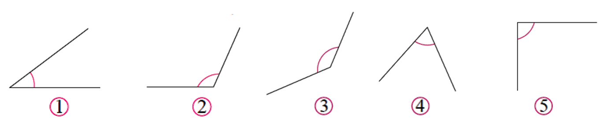
直角有（ ），
锐角有（ ），
钝角有（ ）。

